Grupa „Kangurki”
Piątek – 10.12.2021
„Papierowy Mikołaj”- praca plastyczna metodą klejenia elementów.
- Drodzy Rodzice,przygotujcie:
-nożyczki, klej, czerwony papier kolorowy, biały papier, odrobina papieru czarnego, kawałek papieru beżowego/ecru.

- Z papieru czerwonego wycinamy(Rodzice) duży trójkąt – najlepiej formatu A4.
Z białego koloru przygotowujemy dziecku okrągły pompon, biały pasek na płaszcz , brodę, wąsy oraz dwa kółka- oczy.
Z papieru beżowego/ecru wytnijcie twarz Mikołaja.
Poniżej wzór pracy- jako pomoc, ale Wasz Mikołaj może odbiegać od wzoru, wg własnej wyobraźni
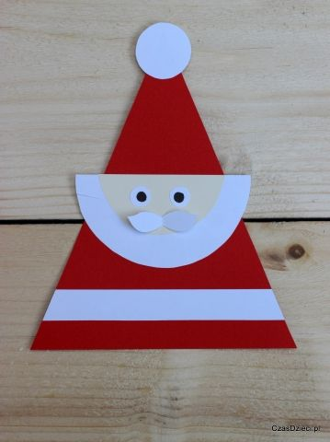

- Łączenie elementów:
- Dziecko stara się pracować samodzielnie, wg kolejności:
- Przyklejamy u góry trójkąta biały pompon
- U dołu trójkąta kleimy biały pasek płaszcza
- Pomiędzy pomponem a paskiem umieszczamy białą brodę, a na niej twarz
- Doklejamy białe oczka, na nich czarne
- Wąs
Mikołaj gotowy !

MIŁEJ ZABAWY !

Dla chętnych – kolorowanka do uzupełnienia
↓

